- ANNEX IV – INFORMACIÓ TÈCNICA COBERTES EDIFICIS
  - DESENVOLUPAMENT DELS TREBALLS
    - CONDICIONS GENERALS
En tots els treballs a coberta, serà responsabilitat i a càrrec de l’adjudicatari l’aportació dels elements de seguretat necessaris per accedir a les cobertes (retràctils, carros, ranes,...) així com els EPI’s adients en cada cas. També inclourà els mitjans d’elevació (plataforma elevadora) en cas de no disposar d’accés específic.
Els treballs es realitzaran de manera que originen les mínimes interferències i incomoditats a l'activitat que s'estigui desenvolupant en l'àmbit d'actuació.
    - PERIODICITAT
Els treballs de manteniment de les cobertes objecte d’aquest servei es programaran segons les pautes recollides en la següent planificació.

PLANIFICACIÓ EDIFICIS ACTUALS

    - GESTIO DEL MANTENIMENT
L'adjudicatari haurà d'incorporar com a eina de treball conjunta, el programa GMAO de Mercabarna, en el moment que aquesta eina estigui operativa. Serà aquesta eina, el medi natural de gestió de la informació i consulta, tant per l'adjudicatari com pel personal designat per la Propietat. Aquet mitja de comunicació no haurà de comportar cap sobrecost per Mercabarna.
L'adjudicatari serà l'encarregat d'introduir i gestionar totes les dades relatives al manteniment realitzat, així com de qualsevol Incidència que li sigui comunicada o bé que es detectada per ells, en el desenvolupament de les seves funcions.
El contractista adjudicatari haurà de comptar amb un equip informàtic i suport informàtic que li permeti gestionar tota la informació dels comunicats de Mercabarna. Així mateix, l'adjudicatari serà responsable de mantenir perfectament documentat i actualitzat el registre documental. El contractista està obligat a fer compatibles, sense càrrec, els seus sistemes informàtics amb els protocols i altres estàndards informàtics que tingui en vigor Mercabarna.
    - INFORMES PERIÒDICS
L’adjudicatari haurà de realitzar un informe inicial de l’estat de les Cobertes un cop signat el contracte i, en el termini de 30 dies, lliurar-lo als serveis tècnics de Mercabarna, on es reflectirà l’estat actual de les cobertes i les propostes de reparació que consideri necessàries i que excedeixin dels límits del contracte.
L’adjudicatari realitzarà un informe mensual en el que es recolliran els treballs realitzats, documentat fotogràficament (amb anterioritat i posterioritat), dates de realització, observacions i anomalies detectades si les hagués. A l’Annex I s’adjunta model d’informe tipus.
    - MITJANS PERSONALS
L’adjudicatari disposarà del personal necessari per a la realització dels treballs requerits. A les cobertes només accedirà personal especialitzat i amb la formació adient per realitzar treballs en alçada, extremant les mesures de seguretat. El personal haurà d’anar convenientment uniformat, amb tots els equips de protecció Individual necessaris per a cascuna de les tasques que realitzi, d’acord amb els Manuals de Seguretat de Mercabarna.
La manca de qualificació suficient per part del personal o la deficient organització de l’adjudicatari, facultarà als Tècnics de Mercabarna a ordenar l’aturada dels treballs sense cap dret a reclamació, fins que s’hagi solucionat la deficiència, es farà constar la infracció i s’aplicarà la sanció corresponent.
El personal haurà d’estar dirigit i controlat per un supervisor que pertany a l’empresa adjudicatària. El supervisor assumirà les funcions de responsable de personal i medis, coordinador per a cobrir les necessitats diàries de l’obra, responsable de maquinaria, responsable de seguretat, control de qualitat i interlocutor amb les persones assignades per Mercabarna. Igualment disposarà d’un número de telèfon de contacte operatiu.
La prestació d’aquests serveis no crea cap vincle laboral ni de cap altre tipus amb MB, depenent exclusivament del adjudicatari, el qual estarà obligat al què es disposa a la legislació vigent en matèria laboral, seguretat social i prevenció de riscos laborals i serà l’únic responsable de l’esmentat compliment.
    - MITJANS AUXILIARS I MATERIALS
L’adjudicatari haurà de comptar, per a la realització del servei, amb els mitjans auxiliars, maquinària i eines, així com el materials necessaris per les reposicions previstes com a manteniment preventiu (morrions, cargols, rematxes, etc.) i fungibles (massilles, silicona, bosses de recollida, etc)
També haurà de disposar de plataforma elevadora, de dimensions i característiques necessàries, per accés a les cobertes que ho requereixin.
Tots aquest elements es consideraran inclosos en els preus del servei.
    - SEGURETAT I SALUT
L’empresa adjudicatària haurà de complir amb la obligatorietat de garantir la seguretat laboral als seus treballadors. Caldrà que posi a la seva disposició tots els elements que permetin aplicar les mesures de protecció i prevenció més adients per a cada cas.
Serà responsabilitat i a càrrec de l’adjudicatari l’aportació dels elements necessaris per accedir a les cobertes, així com els EPI’s necessaris en cada cas.
L’adjudicatari prendrà totes les precaucions necessàries per tal d’evitar accidents i perjudicis de tot ordre, i serà responsable dels accidents o danys que es puguin produir (s’inclouen danys a tercers), per no haver aplicat les mesures de seguretat o per omissió d’aquestes, siguin o no advertides per els Tècnics de Mercabarna.
Es poden consultar els Manuals de Seguretat per accés a cobertes en el següent enllaç https://www.mercabarna.es/informacio-practica/prevencio-de-riscos-laborals/, que seran d’obligat compliment pel desenvolupament de les tasques previstes en el plec.
No es realitzaran treballs en condicions meteorològiques i/o ambientals adverses (vent de més de 50 Km/h, pluja, neu, gelades…)
    - GESTIÓ DE RESIDUS
L’adjudicatari està obligat a gestionar tots els residus que es generin durant els treballs (restes orgànics, envasos, runes, etc.) segons estableix la Llei de Residus.
La localització d’abocadors autoritzats, així com les despeses que comporti llur utilització, seran a càrrec de l’adjudicatari. Ni el fet que la distància als abocadors autoritzats sigui més gran que la prevista inicialment, ni l’omissió en la esmentada justificació de l’operació de transport als abocadors, seran causa suficient per al·legar modificació del preu unitari contractat.

  - CARACTERISTIQUES DELS EDIFICIS
    - MERCAT DE FRUITES I HORTALISSES

Estructura: Pilars de formigó armat, estructura metàl·lica (dent de serra) amb perfils laminats, altells amb plaques prefabricades de formigó armat.

Coberta:
- Coberta tipus deck (impermeabilització TPO) i lluernaris verticals de policarbonat amb instal·lació de línia de vida a la façana vertical de la dent de serra. L’accés a la coberta es fa a traves d’una passera interior.
- Marquesines: xapa grecada sobre estructura metàl·lica, l’accés serà amb escala de ma.
- Camàlics: xapa grecada sobre estructura metàl·lica i s’accedirà amb escala de ma.
- Zona productors: coberta piramidal de xapa grecada sobre estructura metàl·lica, s’accedirà mitjançant plataforma elevadora (a càrrec de l’adjudicatari) i s’utilitzarà la línia de vida instal·lada en tota la seva longitud.
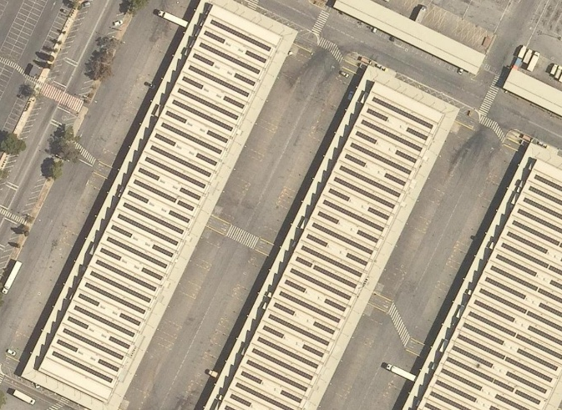
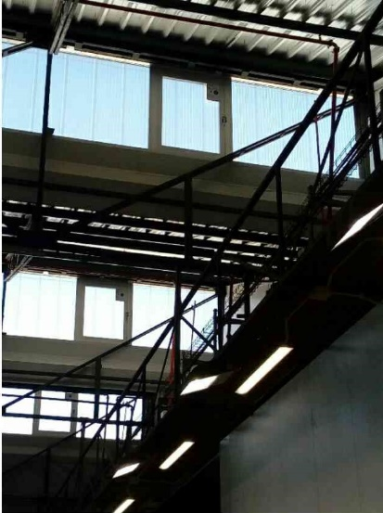
Finestra d’accés a dent de serra

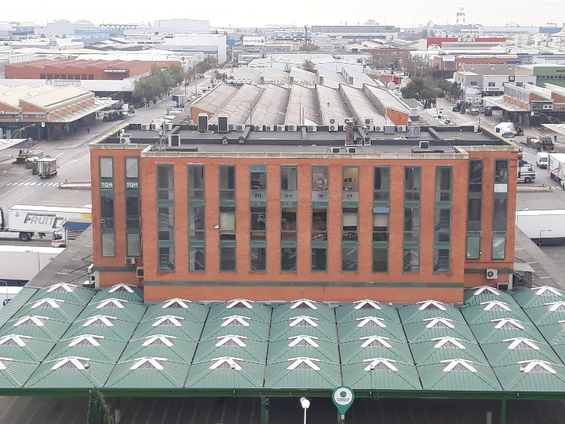

Marquesina de Zona productors Locals, amb línia de vida

    - MERCAT DEL PEIX

Estructura: Pilars de formigó armat, estructura metàl·lica (dent de serra) amb perfils laminats, altells amb plaques de formigó armat.

Coberta general:
- Coberta deck amb xapa grecada d’acer galvanitzat i prelacat, aïllament tèrmic amb plaques de escuma de poli-isocianurat i impermeabilització amb lamina TPO fixada mecànicament. La coberta disposa de línia de vida. L’accés a la coberta es fa mitjançant una porta situada als vestidors de cada pont que dona accés al fals sostre transitable.
Per accedir a la primera dent és necessari l’ús d’una plataforma elevadora (a càrrec de l’adjudicatari).
- Coberta plana amb acabat ceràmic al Pont nº4, i s’accedeix a traves d’escala de l’edifici Pont 4.
- Coberta de panell sandvitx i xapa gracada a molls de carrega de façana sud-est. Es netejaran els canalons des de una plataforma elevadora que es desplaçarà longitudinalment (a càrrec de l’adjudicatari)
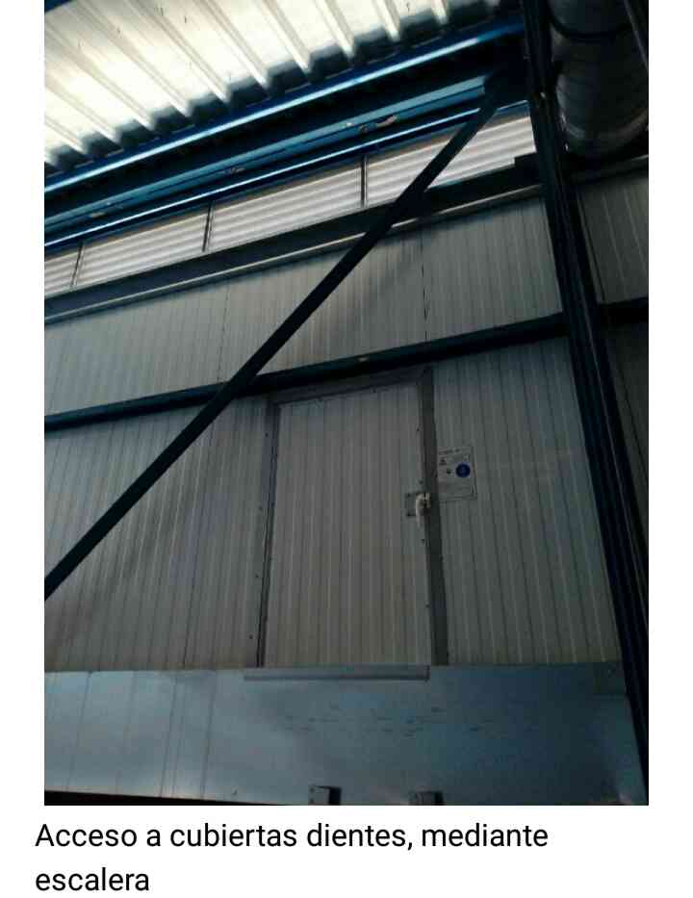
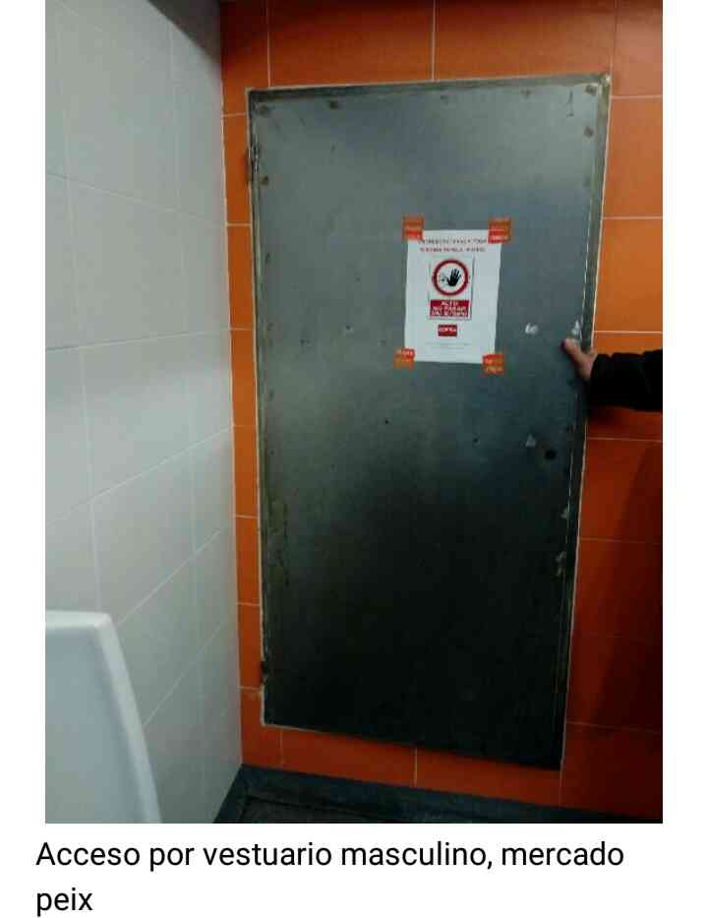
Accés a cobertes, mitjançant escala
Escala d’accés a fals sostre, a traves de vestidors

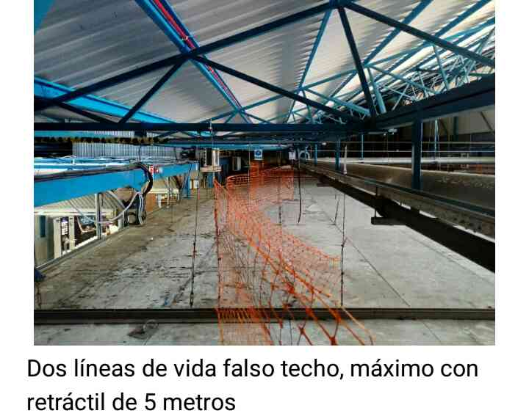
Detall de la zona de fals sostre

    - PAVELLONS

MULTISERVEI I:

Estructura: Metàl·lica (dent de serra) amb pilars metàl·lics i tractament ignífug.

Coberta:
Xapa metàl·lica grecada sobre entramats metàl·lics i lluernes de policarbonat amb línia de vida. S’accedirà mitjançant plataforma elevadora (a càrrec de l’adjudicatari) i s’utilitzarà la línia de vida instal·lada en tota la seva longitud.
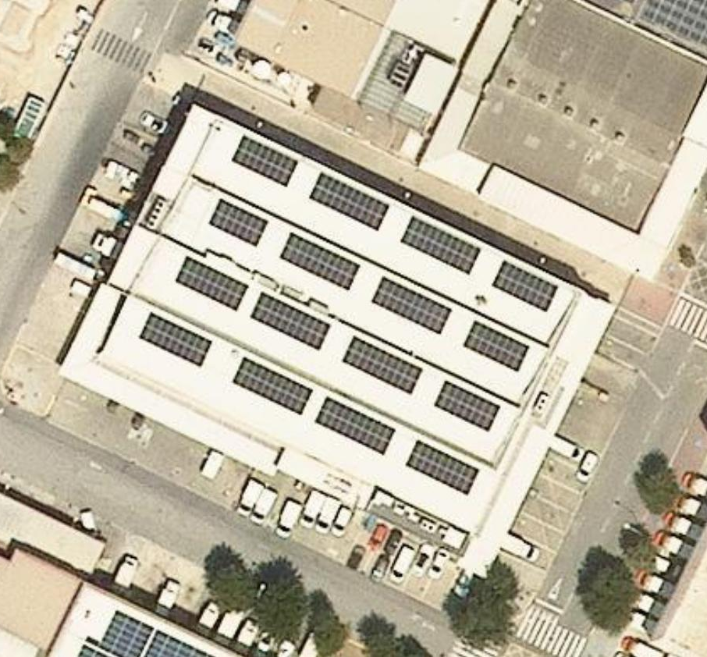

MULTISERVEI II:

Estructura: Metàl·lica (a dos aigües) amb pilars de formigó armat.

Coberta:
Tipus deck amb xapa nervada, aïllament i lamina impermeabilitzant de TPO, amb línies de vida. L’accés es fa a través de l’escala exterior de l’edifici. S’utilitzarà la línia de vida instal·lada en tota la seva longitud.
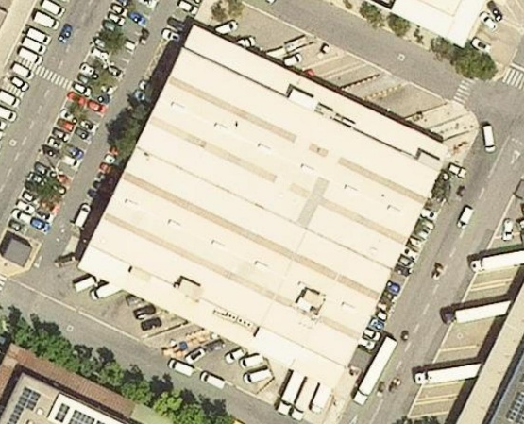
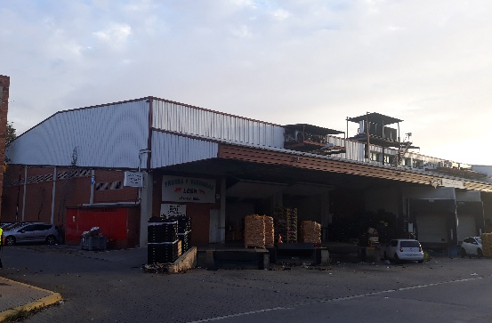

MULTISERVEI III:

Estructura: Prefabricada de formigó

Coberta:
Tipus deck amb xapa nervada, aïllament i lamina impermeabilitzant autoprotegida, sobre corretges de formigó, amb línia de vida a la façana lateral. S'accedeix a la coberta tècnica per l'oficina de qualsevol usuari que dona accés a la coberta plana deck.

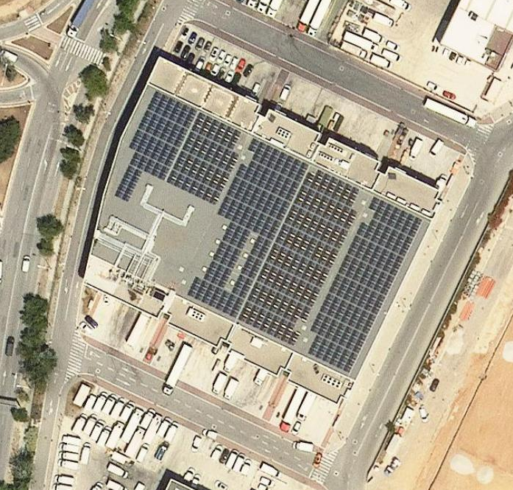
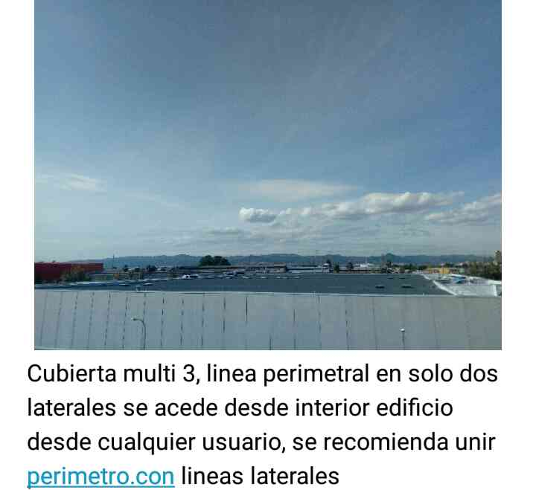
Detall coberta amb línia perimetral en només dos laterals. Accés des de l’interior de l’edifici des de qualsevol usuari. Cal unir el perímetre amb línies provisionals tèxtils

BIOMARKET:

Estructura: Jàsseres i corretges de fusta

Coberta:
Tipus deck amb xapa nervada, aïllament i lamina impermeabilitzant de TPO, amb línies de vida. L’accés es fa a través de l’escala interior de l’edifici.
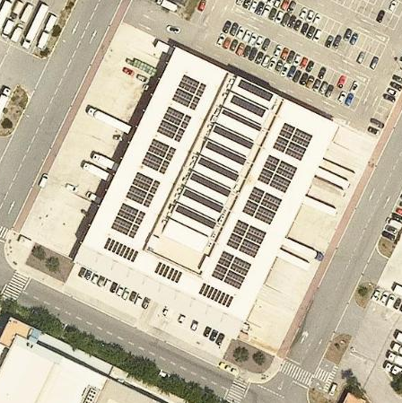

APARCAMENT P2:

Estructura: Prefabricada de formigó armat i plaques alveolars pretesades.

Coberta:
Plana sobre forjat, invertida amb acabat de graves L’accés es fa a través de la pròpia escala de l’aparcament.
.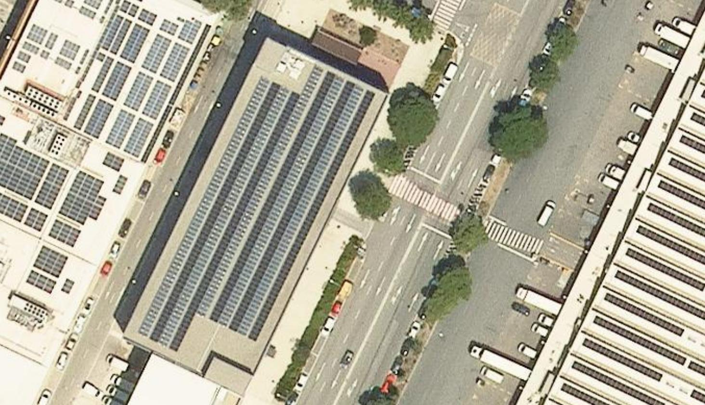

SERVEIS CORPORATIUS

CENTRE DIRECTIU:

Estructura: Pòrtics metàl·lics amb perfils laminats i forjats de formigó armat sobre xapa col·laborant.
Coberta:
Plana transitable, sobre forjat, Voladius plantes 1 a 6 amb línia de vida. L’accés general a les cobertes es des de l’interior de l’edifici.
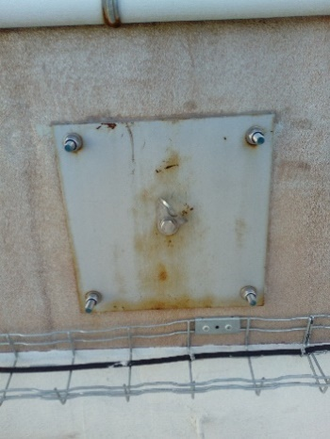
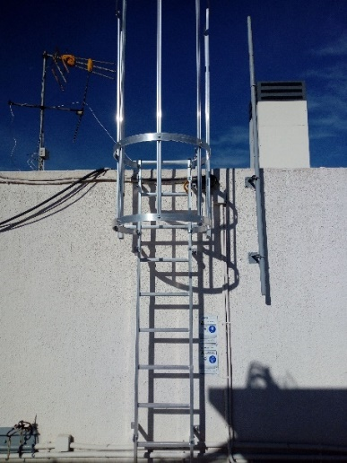
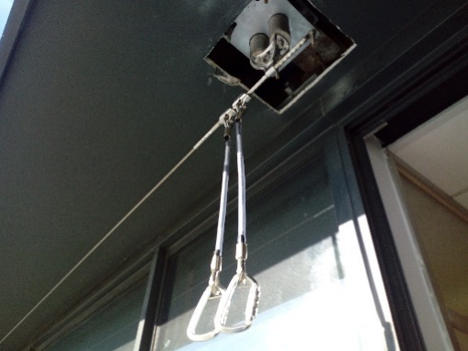
Detall ancoratge en coberta plana
Detall escala accés a badalot de coberta
Detall ancoratge en voladius plantes 1 a 6

MAGATZEM I TALLER MB:

Estructura: Metàl·lica de perfils laminats (a dos aigües)

Coberta:
Tipus deck amb xapa nervada, aïllament i lamina impermeabilitzant de TPO, amb línies de vida. L’accés es fa a través de l’escala interior de l’edifici. S’accedeix amb elevador que cal aportar per la realització dels treballs.
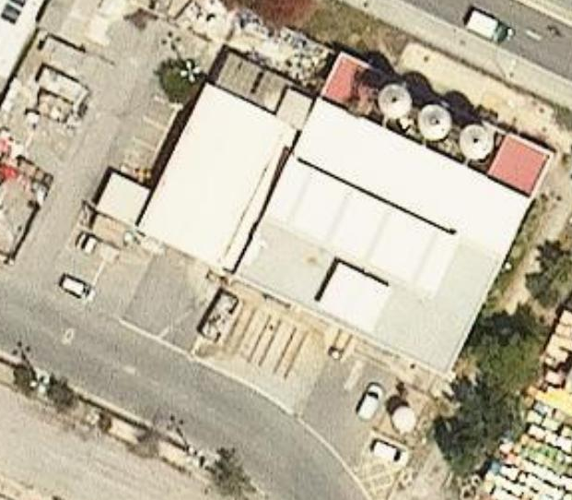
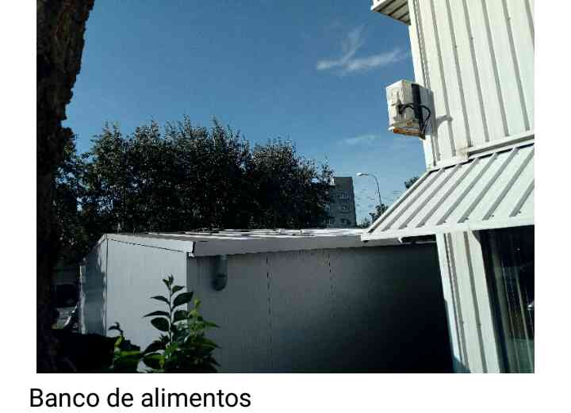

OFICINES I LOCALS COMERCIALS

LOCALS COMERCIALS:

Estructura: Pilars i lloses inclinades de formigó armat

Coberta:
Impermeabilització sobre forjat inclinat amb punts d’ancoratge a la coberta. És necessària la col·locació de línies de vida tèxtils temporals. L’accés és pel passadís central, amb escala de ma.
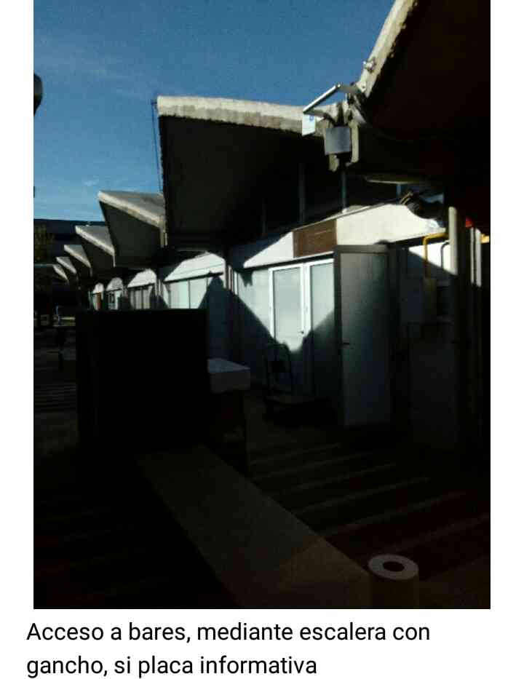
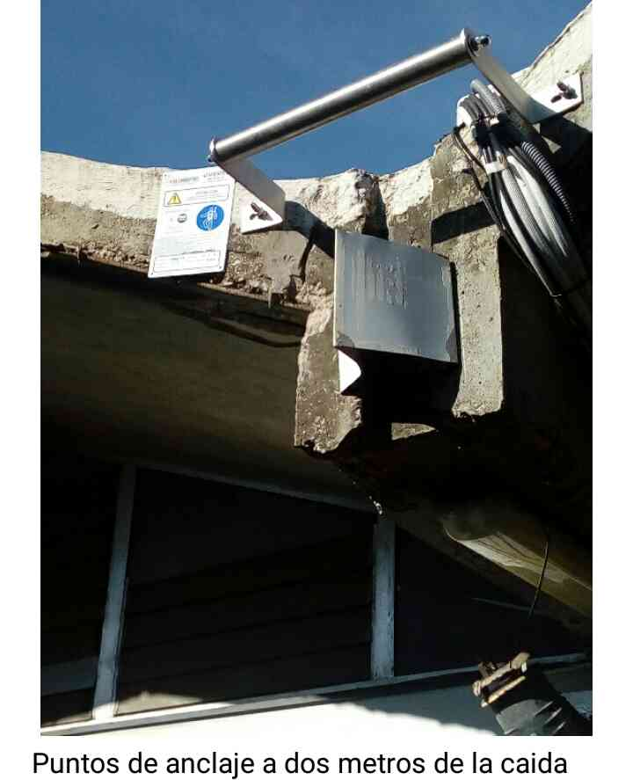
Accés a locals comercials, mitjançant escala i ganxo
Detall punt d’ancoratge

EDIFICI OFICINES L4:

Estructura: Pòrtics metàl·lics amb perfils laminats i forjats unidireccionals amb biguetes de formigó i revolto ceràmic.

Coberta:
Plana transitable, sobre forjat. La coberta disposa d’instal·lació de plaques fotovoltaiques inclinades sobre bastidor en tota la superfície. L’accés general a les cobertes es des de l’interior de l’edifici.

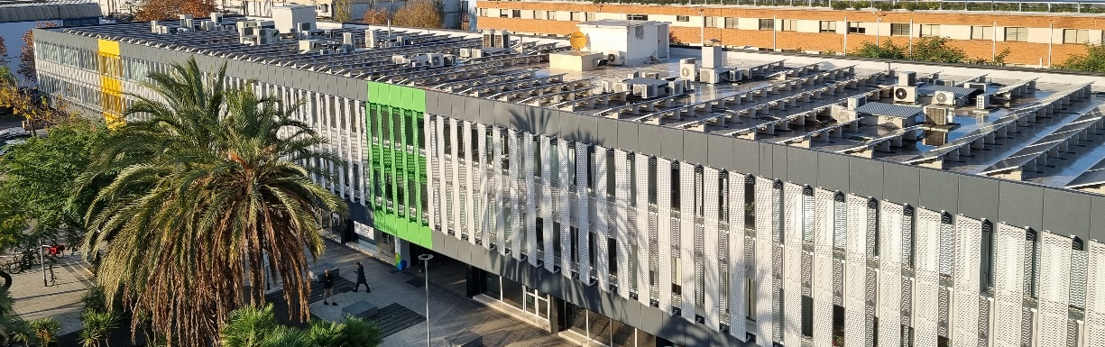

Coberta plana amb línia de vida amb ancoratges intermitjos

EDIFICI OFICINES G:

Estructura: Mixta. Estructura principal de bigues de formigó i forjat unidireccional de revoltons ceràmics.

Coberta:
Plana transitable, sobre forjat, amb tela asfàltica. L’accés general a les cobertes es des de l’interior de l’edifici.

Coberta edifici oficines pavelló G

PUNT VERD:

Estructura: Metàl·lica de diversa tipologia segons zona.
Cobertes:
- Marquesina zona Minoristes i magatzem: xapa grecada
- Caseta de triatge: panell Sandwich
- Caseta de control i nuclis de serveis: coberta plana sobre forjat.
- Moll de majoristes: marquesina de xapa grecada
Totes les cobertes disposen d’accés amb escales metàl·liques exteriors.

FOODBACK:
Estructura: Pilars i pòrtics de formigó prefabricat.
Coberta:
Tipus deck amb xapa nervada, aïllament i lamina impermeabilitzant de TPO, amb línies de vida. L’accés es fa a través de l’escala metàl·lica exterior.

DEPURADORA:

Estructura: Pòrtics de formigó armat (dent de serra). Forjats unidireccionals amb biguetes de formigó i revolto ceràmic, cobertes inclinades amb xapa grecada.

Coberta:
Xapa metàl·lica galvanitzada i prelada sobre corretges, amb línia de vida. S’accedeix a la coberta plana principal i dent de serra per escala ubicada a l’interior de l’edifici.
Per accedir a la coberta plana del costat Carrer 4 cal accedir amb plataforma elevadora (a càrrec de l’adjudicatari)

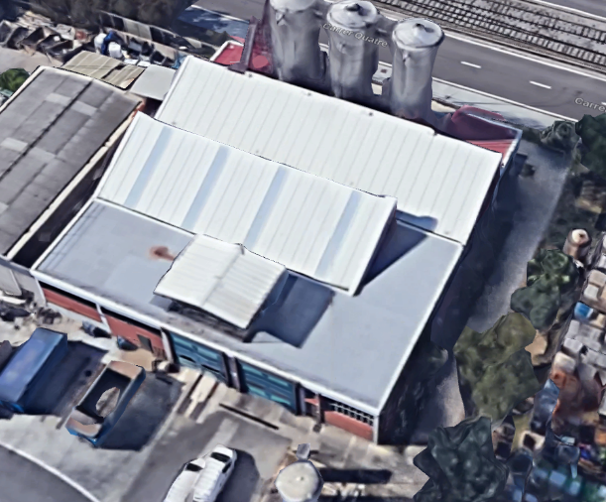
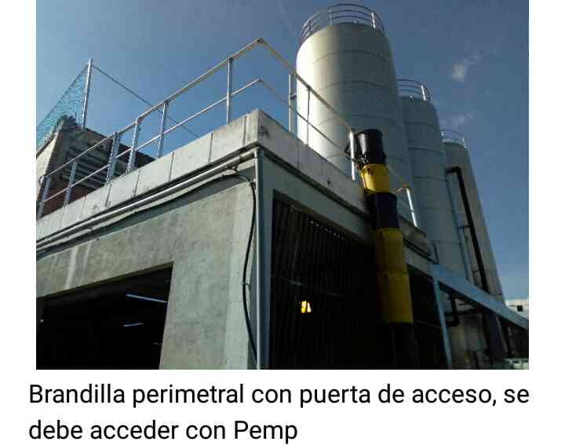
Coberta amb barana perimetral i porta d’accés

MERCABARNA FLOR:

Estructura: Metàl·lica amb perfils laminats, forjats amb xapa col·laborant i xapa de formigó armat.

Cobertes:
Lleugeres amb lamina impermeable o amb xapa grecada (segons zona). Queda exclosa la neteja de la coberta on està ubicada la instal·lació de plaques fotovoltaiques.
L’accés general a les cobertes es des de l’interior de l’edifici.
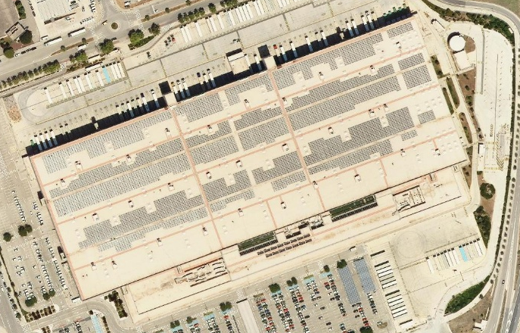

ACCESSOS:

Estructura: Pòrtics de formigó armat.

Coberta:
Inclinada de tela asfàltica autoprotegida. S’accedeix a la coberta amb plataforma elevadora (a càrrec de l’adjudicatari)

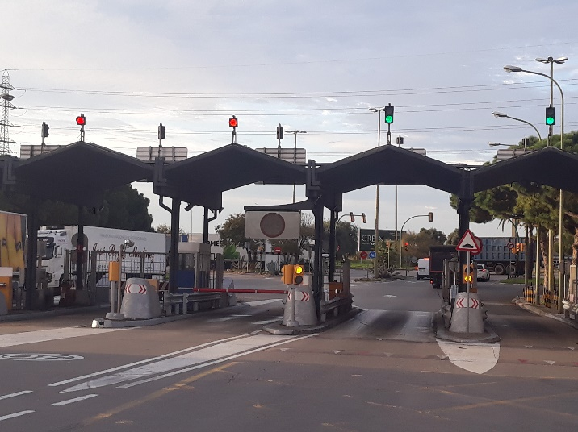

  - MODEL INFORME DE CONTROL
  - INSTRUCCIONS DE NETEJA DE COBERTES DE LAMINES SINTÈTIQUES

